出版专业资格证书
(样例信息)
注：1、编辑出版人员的身份证复印件、简历、出版专业及相关专业的职业资格证书复印件和上一年度的培训证明复印件（至少8人（不含总编辑），其中出版专业不少于4人；在这8人中，中级以上不少于3人，其中出版专业不少于2人）
2、出版编辑人员上一年度再教育培训证明材料，每人培训学时大于等于90小时。

出版专业职业资格证书包括以下几种类型：

1.通过全国出版专业职业资格考试后获得的证书；
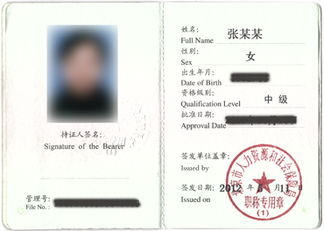

2.经人力资源和社会保障部认可或同意的有人事权规定资格的单位评定的出版专业职称证书；

3.在国家新闻出版署注册登记过的责任编辑注册证书。
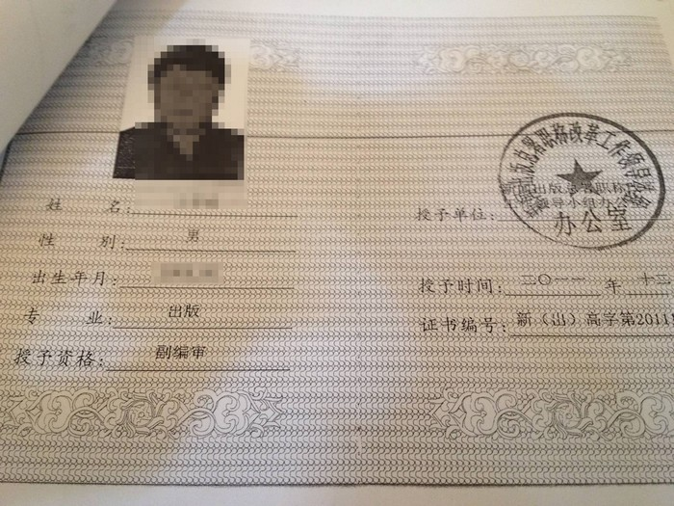

出版专业岗位培训证书及其他行业职称不被认定为出版专业职业资格

